Министерство науки и высшего образования Российской Федерации

Федеральное государственное образовательное учреждение

высшего образования

**ВЯТСКИЙ ГОСУДАРСТВЕННЫЙ УНИВЕРСИТЕТ**

Институт математики и информационных систем

Факультет автоматики и вычислительной техники

Кафедра систем автоматизации управления

**Дисциплина: Web-программирование**

**Отчёт по лабораторной работе №1**

**Тема: «Основы JavaScript/TypeScript»**

|  |  |  |  |  |
| --- | --- | --- | --- | --- |
| Выполнил студентка  группы ИТб2301-01-00 |  | Головизнина Дарья |  | |
|  |  |
| Проверил |  | Земцов Максим Александрович | |  | |

Киров 2023

# Задание

Задачи лабораторной работы:

1. Организовать рабочее пространство и процессы разработки веб-контента.
2. Исследовать функциональные возможности инструментов разработчика на стороне браузера
3. Исследование возможностей Javascript на стороне сервера
4. Составить отчет по выполненным задачам
5. Защитить лабораторную работу

Ход работы:

* + - 1. Была установлена актуальная версия VS Code и рекомендуемый набор плагинов для веб-разработки. В ходе лабораторной работы был создан репозиторий на GitHub для дисциплины «Web-программирование» ([GolovizninaDasha/web-development (github.com)](https://github.com/GolovizninaDasha/web-development)), также была создана ветка для текущей лабораторной работы(lab1).
      2. Были изучены функциональные возможности инструментов разработчика на стороне браузера. Был использован «Google-браузер», в нем тоже присутствуют инструменты для разработчиков(devtools), рисунок 1.

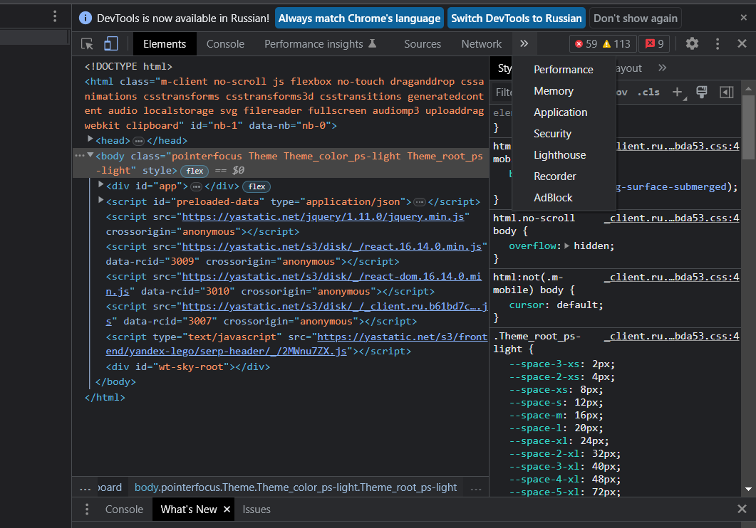

Рисунок 1 – Инструменты разработчика Devtools

* + - 1. Исследованы возможности JavaScript на стороне сервера. Пройден интерактивный курс Microsoft «Веб-разработка для начинающих». В ходе курса была проведена работа с переменными, функциями, циклами, массивами. Также была написана простейшая игра, рисунок 2.

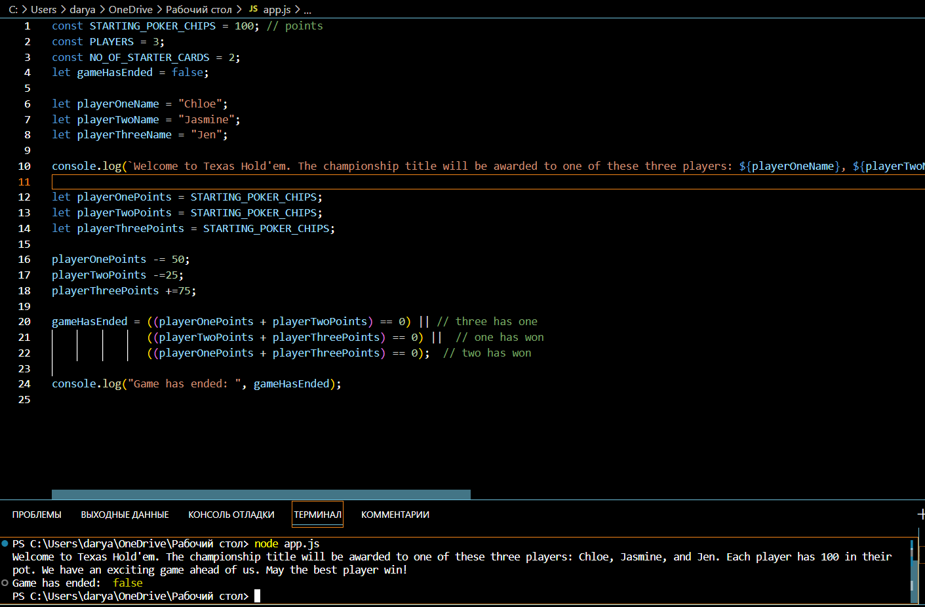Рисунок 2 – Работа с переменными на примере игры покер

В ходе изучения курса, были пройдены тесты, рисунки 2-5

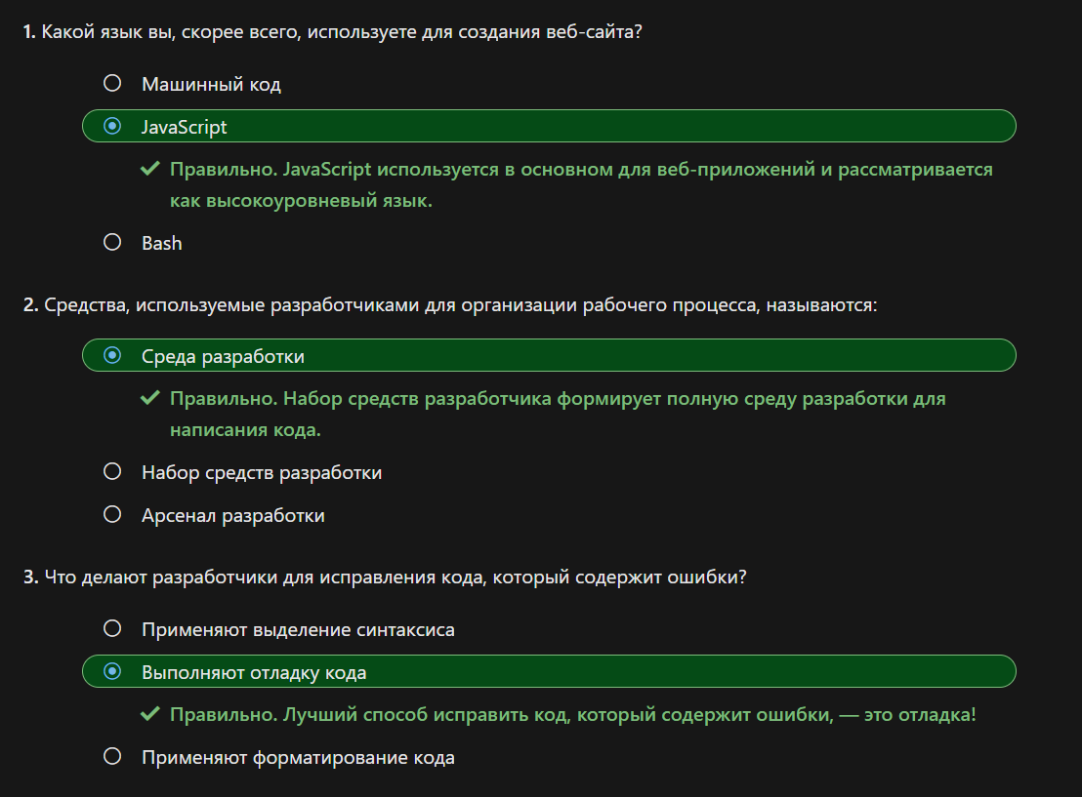

Рисунок 3 – Результаты теста 1 «Веб-разработка для начинающих»

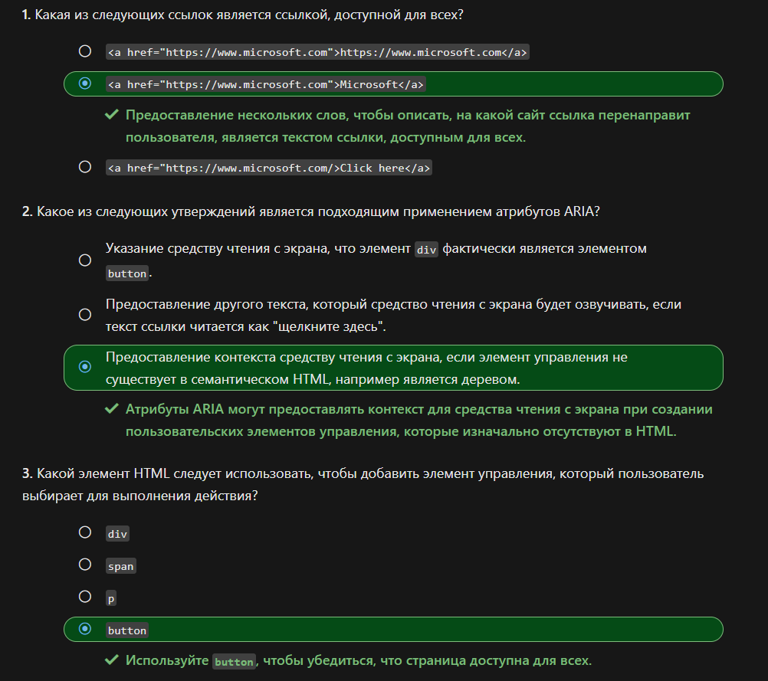

Рисунок 4 – Результаты теста 2 «Веб-разработка для начинающих»

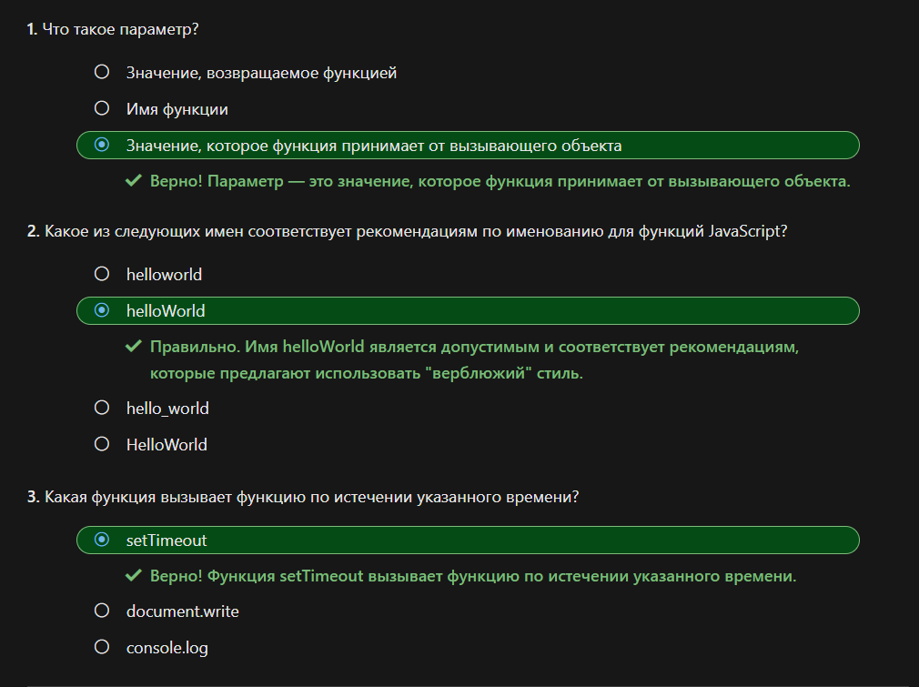

Рисунок 5 – Результаты теста 3 «Веб-разработка для начинающих»

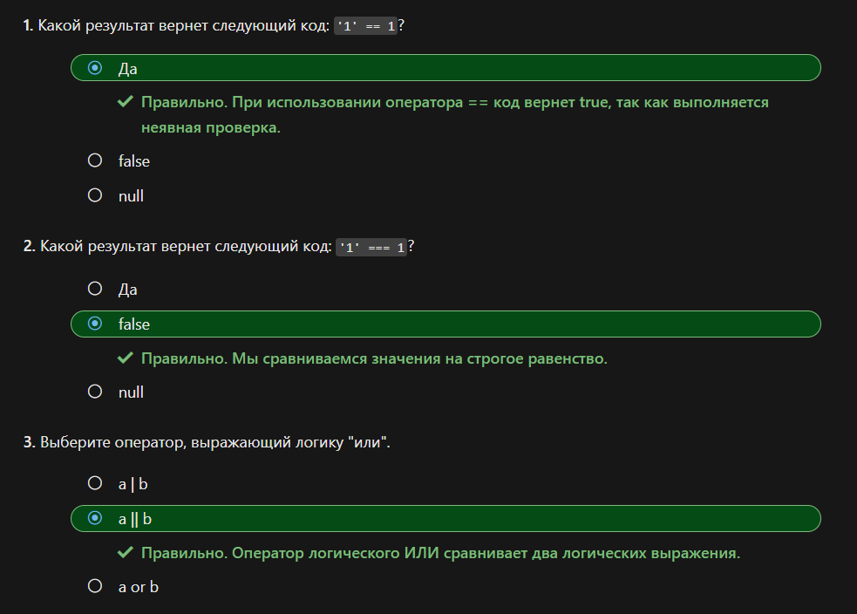

Рисунок 6 – Результаты теста 4 «Веб-разработка для начинающих»

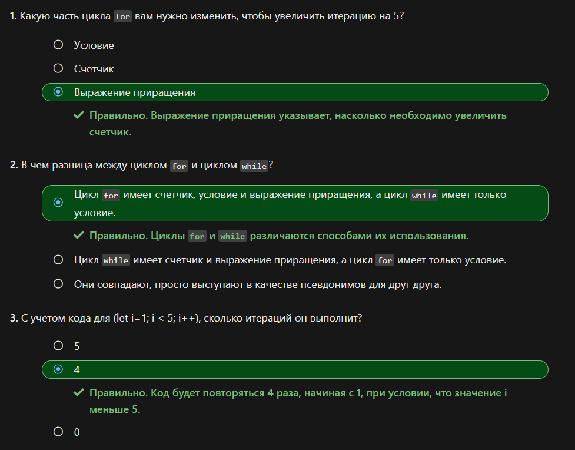

Рисунок 7 – Результаты теста 5 «Веб-разработка для начинающих»

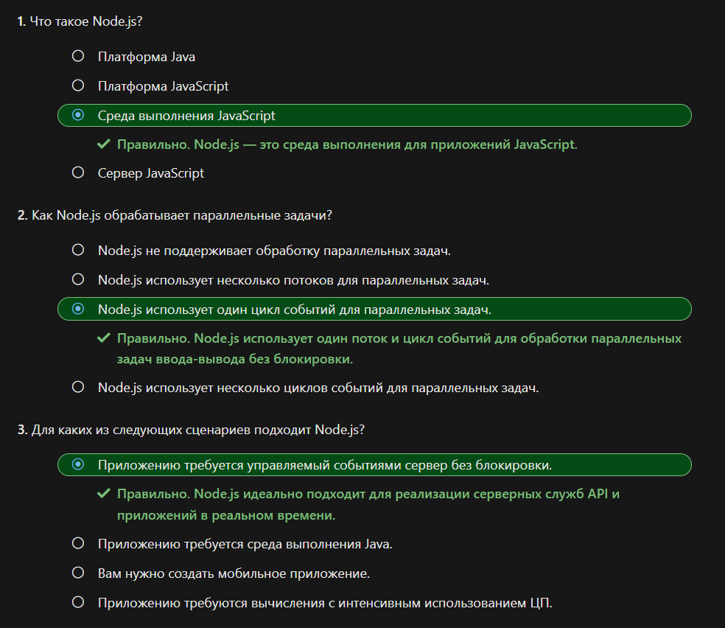

Рисунок 8 – Результаты теста 1 «Создание приложений JavaScript с помощью Node.js»

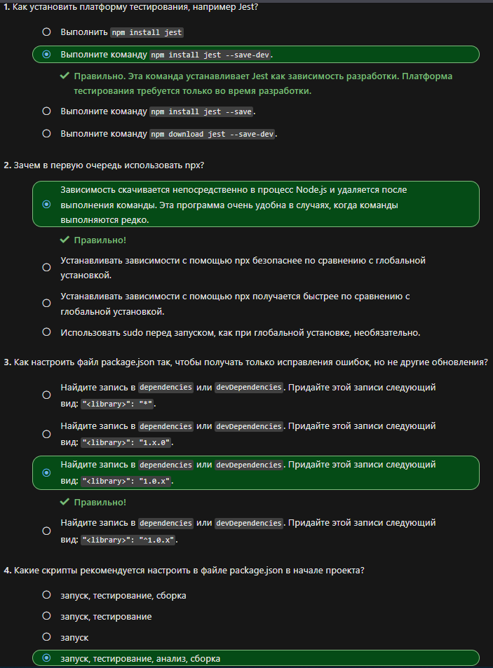

Рисунок 9 – Результаты теста 2 «Создание приложений JavaScript с помощью Node.js»

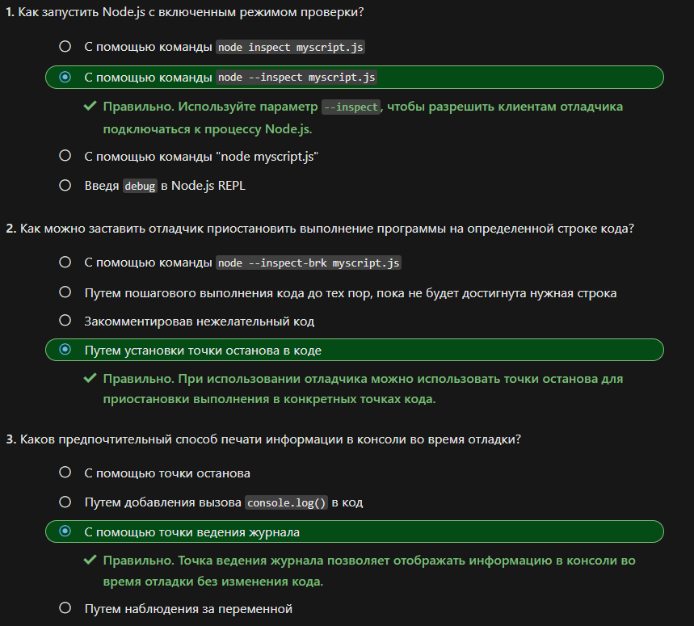

Рисунок 10 – Результаты теста 3 «Создание приложений JavaScript с помощью Node.js»

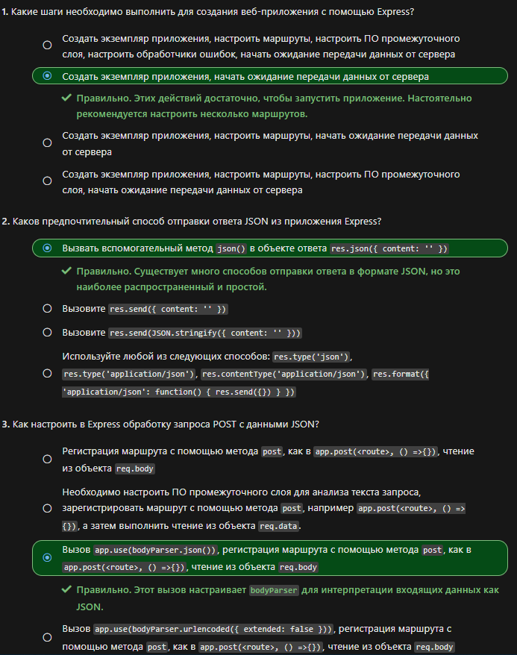

Рисунок 11 – Результаты теста 4 «Создание приложений JavaScript с помощью Node.js»

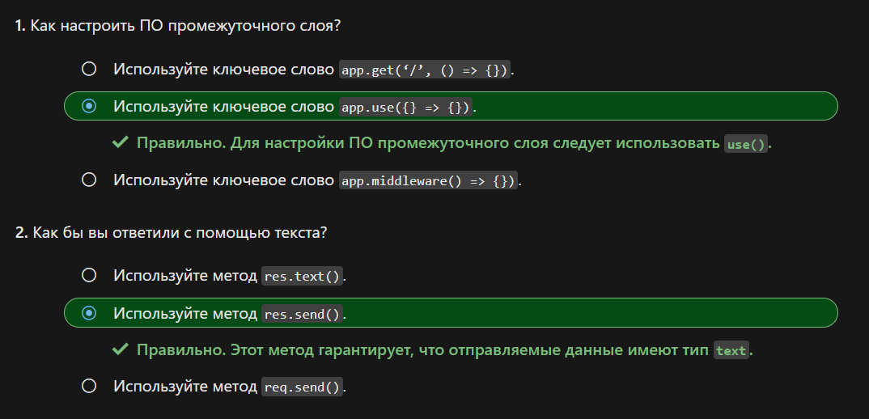

Рисунок 11 – Результаты теста 4 «Создание приложений JavaScript с помощью Node.js»

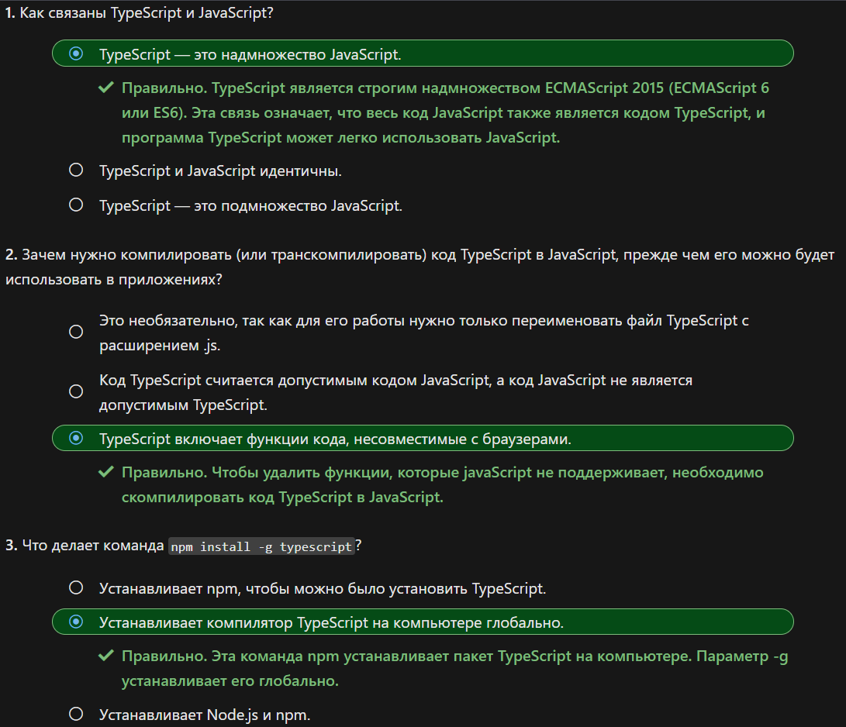

Рисунок 12 – Результаты теста 1 «Создание приложений JavaScript с помощью TypeScript»

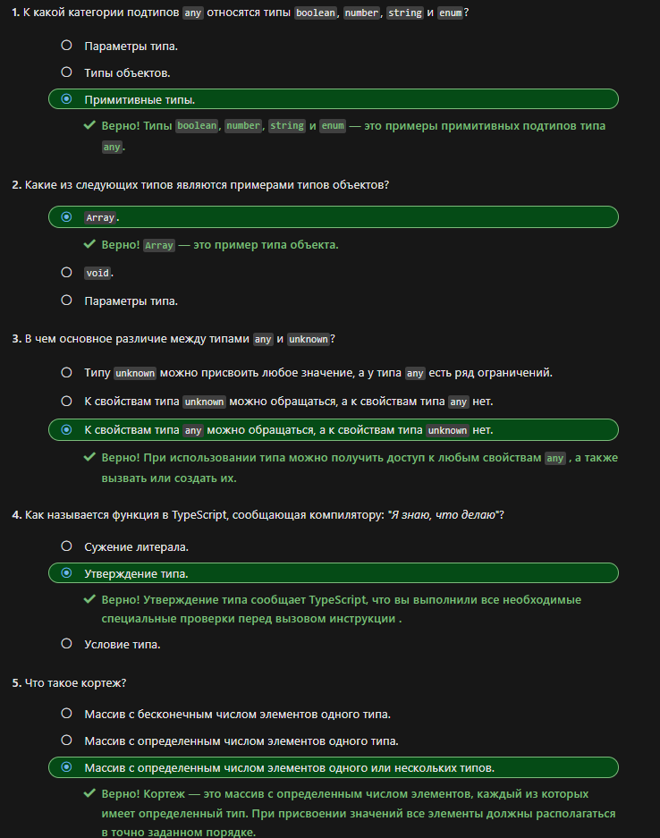

Рисунок 13 – Результаты теста 2 «Создание приложений JavaScript с помощью TypeScript»

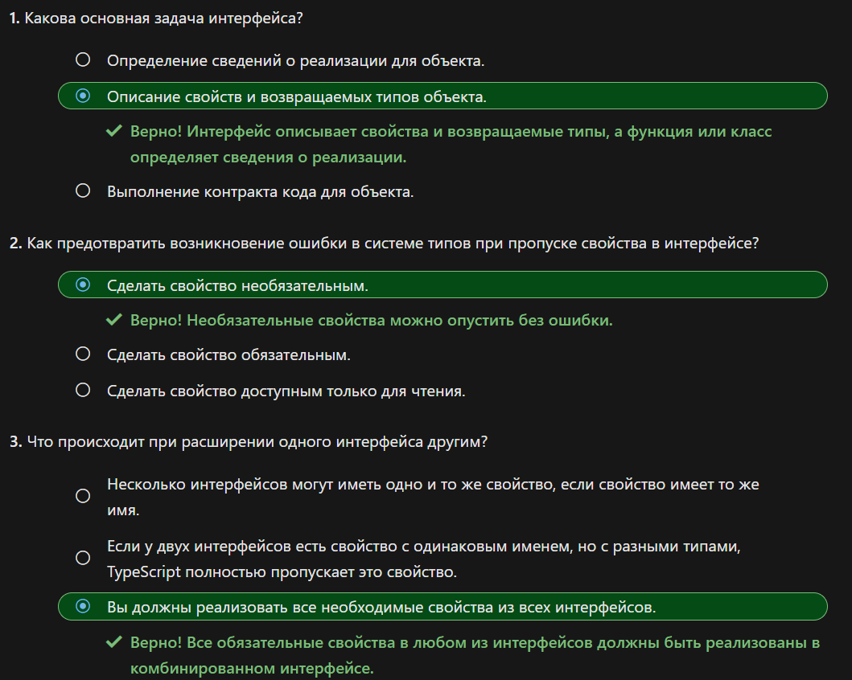

Рисунок 14 – Результаты теста 3 «Создание приложений JavaScript с помощью TypeScript»

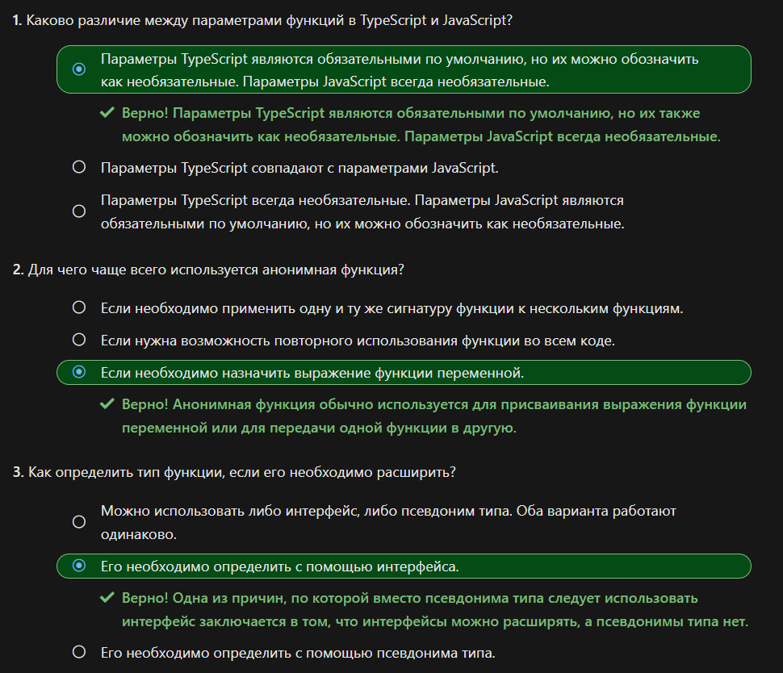

Рисунок 15 – Результаты теста 4 «Создание приложений JavaScript с помощью TypeScript»

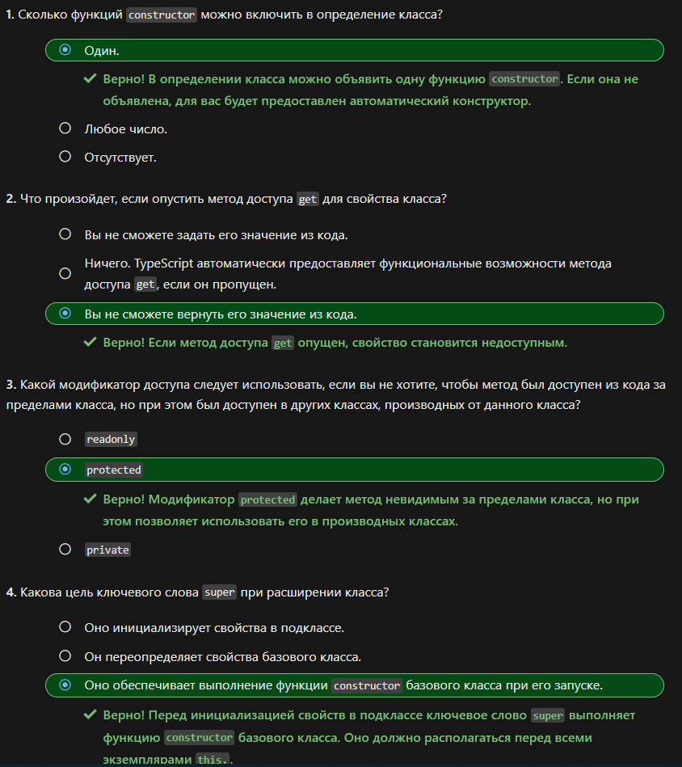

Рисунок 16 – Результаты теста 5 «Создание приложений JavaScript с помощью TypeScript»

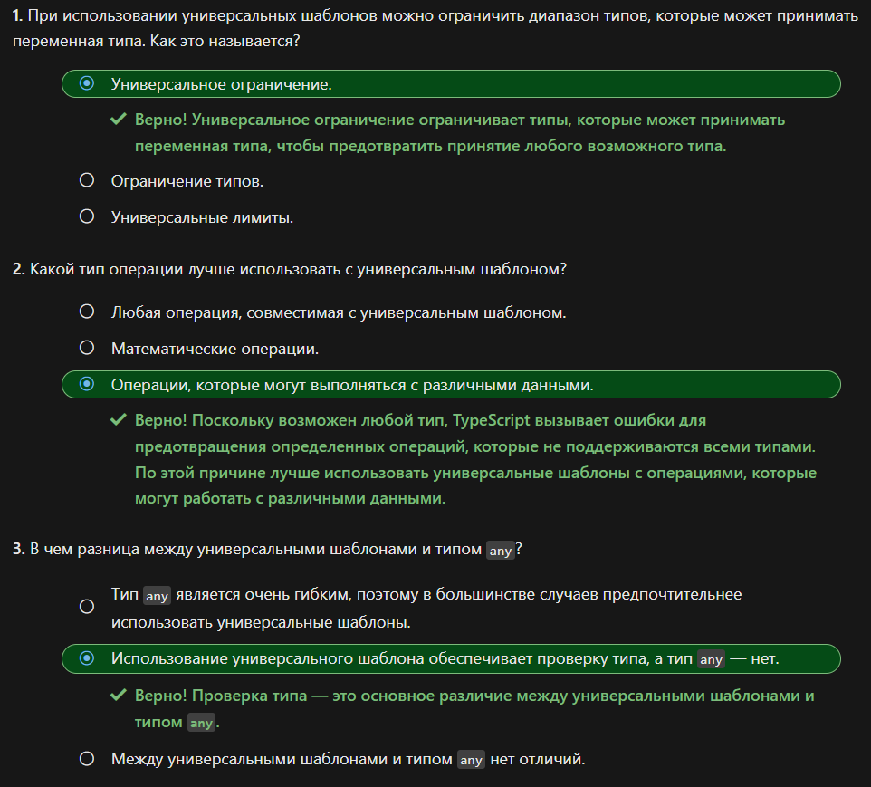

Рисунок 17 – Результаты теста 6 «Создание приложений JavaScript с помощью TypeScript»

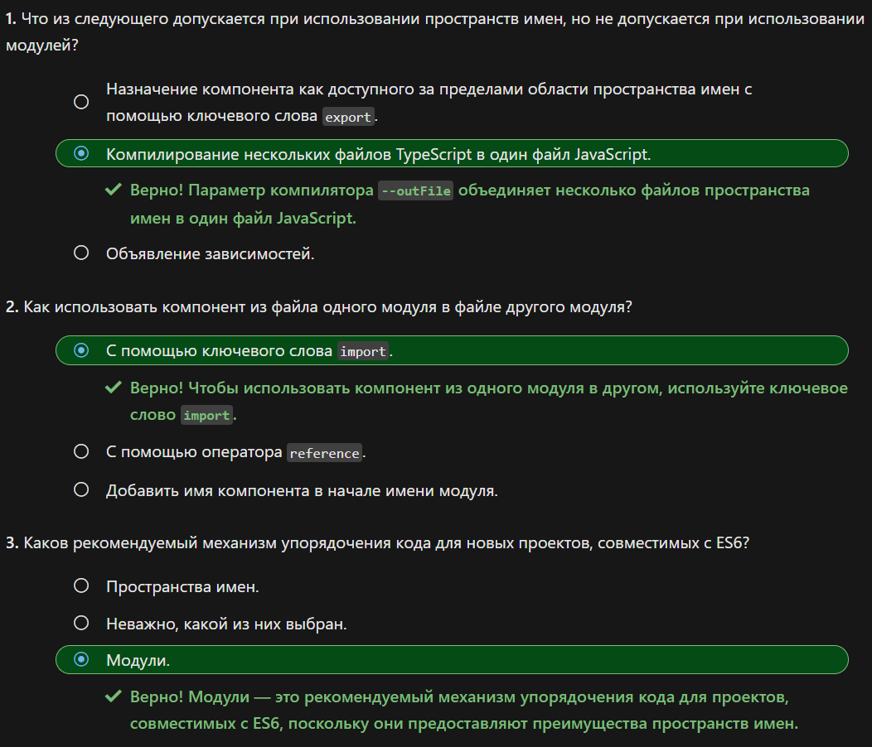

Рисунок 18 – Результаты теста 7 «Создание приложений JavaScript с помощью TypeScript»

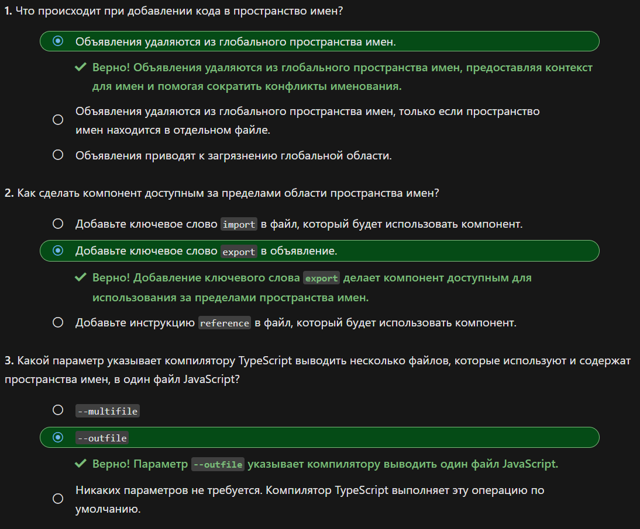

Рисунок 19 – Результаты теста 8 «Создание приложений JavaScript с помощью TypeScript»

Пройден интерактивный курс Microsoft «Создание приложений JavaScript с помощью Node.js». В ходе прохождения данного курса был изучен принцип работы с Node.JS. В результате был создан веб-API с помощью Node.JS и Express, рисунок 19.

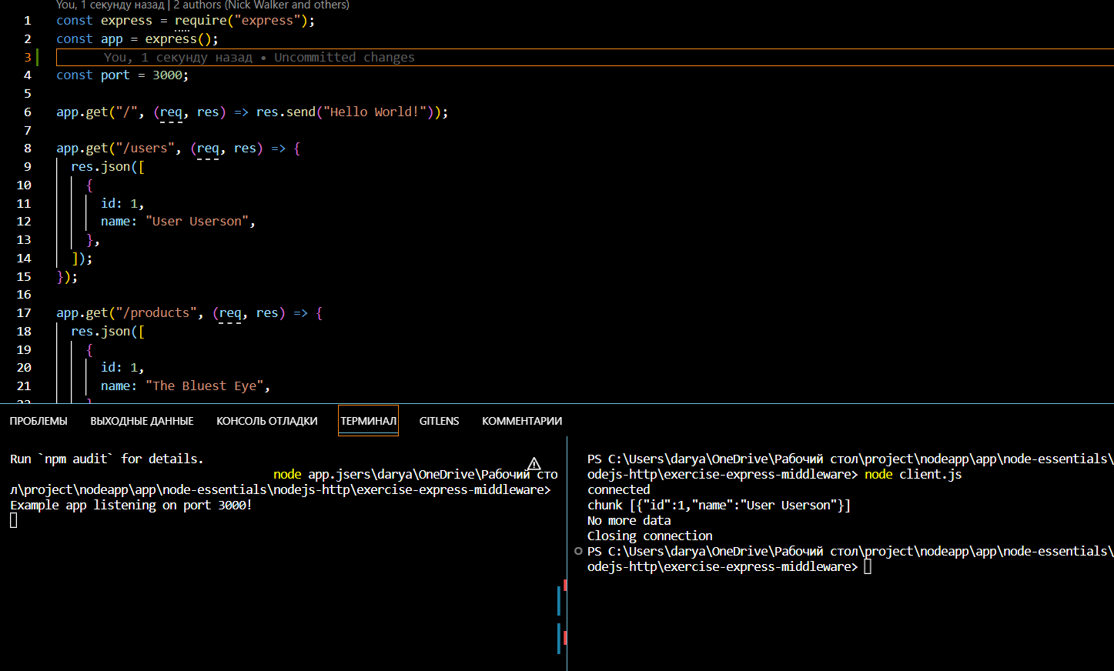

Рисунок 19 – Пример работы веб-API с Node.JS и Express

* + - 1. Пройден интерактивный курс Microsoft «Создание приложений JavaScript с помощью TypeScript. В 1 модуле была подготовка к дальнейшей работе с TypeScript, а именно: выбор IDE, установка компилятора TypeScript. В ходе выполнения 2 модуля были выявлены преимущества объявления типизированных переменных, также изучены примитивные типы, объекты, типы объединений и пересечений. В ходе выполнения 3 модуля, были реализованы интерфейсы, исправлены ошибки в учебном коде. В 4 модуле были разработаны типизированные функции. В ходе работы над 5 модулем, проведена работа с классами и были созданы их экземпляры. В ходе выполнения 6 модуля, определены универсальные шаблоны, также были объявлены классы с помощью универсального шаблона. В 7 модуле рассмотрены два способа организации кода: пространства имен и модули, был упорядочен код с помощью модулей и импортирована внешняя библиотека типов. В результате выполнения 8 модуля был упорядочен код с использованием пространства имен. Весь исходный код можно увидеть в Git-репозитории: <https://github.com/GolovizninaDasha/web-development/tree/lab1>

Вывод: в ходе выполнения лабораторной работы были изучены основы разработки на языке JavaScript/TypeScript.